|  |  |
| --- | --- |
|  | **Министерство науки и высшего образования Российской Федерации**  **Федеральное государственное бюджетное образовательное учреждение**  **высшего образования**  **«Московский государственный технический университет**  **имени Н.Э. Баумана**  **(национальный исследовательский университет)»**  **(МГТУ им. Н.Э. Баумана)** |

ФАКУЛЬТЕТ **Информатика и системы управления**

КАФЕДРА **Компьютерные системы и сети (ИУ6)**

НАПРАВЛЕНИЕ ПОДГОТОВКИ **09.03.01 Информатика и вычислительная техника**

**Отчет**

|  |  |
| --- | --- |
| **по лабораторной работе №** | 10 |

**Название:**

Формирование и отображение XML в HTML средствами сервера и клиента

**Дисциплина:** Языки Интернет-программирования

|  |  |  |  |  |
| --- | --- | --- | --- | --- |
| Студент | ИУ6-33Б |  |  | И.А. Нуруллаев |
|  | (Группа) |  | (Подпись, дата) | (И.О. Фамилия) |
|  |  |  |  |  |
| Преподаватель |  |  |  |  |
|  |  |  | (Подпись, дата) | (И.О. Фамилия) |

Москва, 2022

**Задание**

Модифицировать код ЛР 8 таким образом, чтобы по запросу с указанными параметрами выдавался результат в формате XML (средствами стандартной сериализации ActiveSupport).

* Проверить формирование XML и сохранить в файл для отладки XSLT и второго приложения.
* Написать функциональный тест, проверяющий формат выдаваемых данных при запросе RSS.

Разработать XSLT-программу преобразования полученной XML в HTML.

Добавить в проверяемый XML-файл строку привязки к преобразованию <?xml-stylesheet type="text/xsl" href="some_transformer.xslt"?>. Проверить корректность отображения браузером результата преобразования.

Проверить на автономной Ruby-программе корректность преобразования, используя следующий фрагмент кода:

require 'nokogiri'

doc = Nokogiri::XML(File.read('some_file.xml'))

xslt = Nokogiri::XSLT(File.read('some_transformer.xslt'))

puts xslt.transform(doc)

Разработать второе приложение, являющееся посредником между клиентом и первым приложением, задачей которого является преобразование XML в HTML или передача в неизменном виде браузеру для отображения браузером. Приложение должно запускаться с указанием номера порта TCP, отличным от номера порта первого приложения (например rails server -p 3001)!

* Подготовить каркас приложения, а также форму формирования запроса, форму отображения результата и соответствующие действия контролера.
* Добавить в контроллер преобразование XML в HTML с помощью ранее разработанного XSLT-файла.
* Подключить запрос XML с первого приложения и проверить работу приложений в связке.
* Написать функциональный тест, проверяющий что при различных входных данных результат генерируемой страницы различен.
* Доработать код контроллера и представлений данного приложения для выдачи браузеру XML-потока в неизменном виде (организовать возможность выбора формата выдачи для пользователя).
* Проверить, что браузер получает XML первого приложения в неизменном виде.
* Доработать код контроллера приложения таким образом, чтобы XML-поток первого приложения получал дополнительную строку, указывающую xsl. Модифицировать форму запроса параметров таким образом, чтобы браузер получал в ответ XML. При этом разместить XSLT-файл в директории public.
* Проверить, что браузер производит преобразование XML->HTML в соответствии с xlt.
* Реализовать функциональные тесты второго приложения. Проверить результаты, формируемые приложением, на соответствие выбранному формату выдачи.

Итоговая форма ввода параметра должна содержать кнопки или селектор, позволяющие проверить два варианта преобразования:

* Серверное xml+xslt->html
* Клиентское xml+xslt->html

Решение:

Часть первая - API

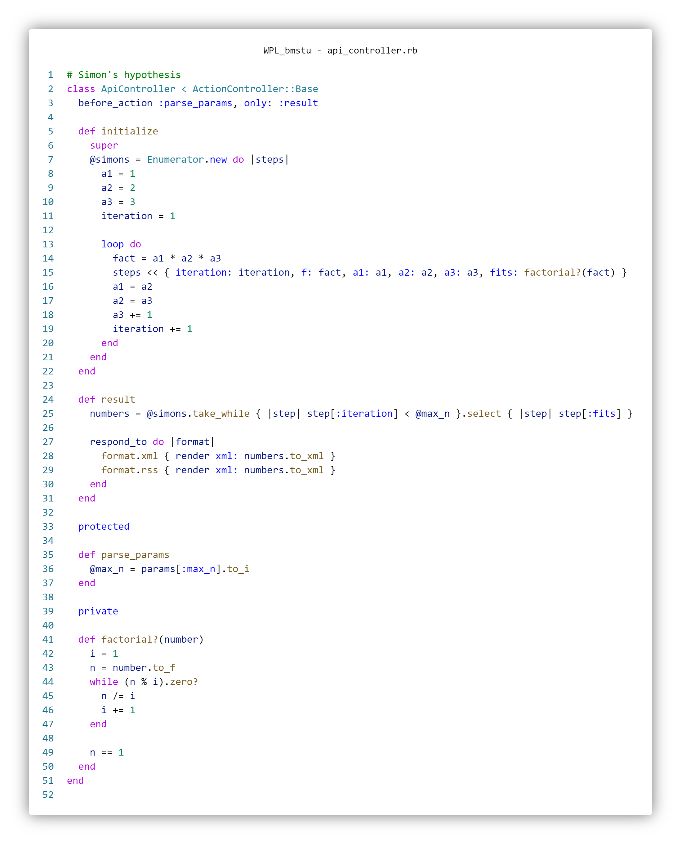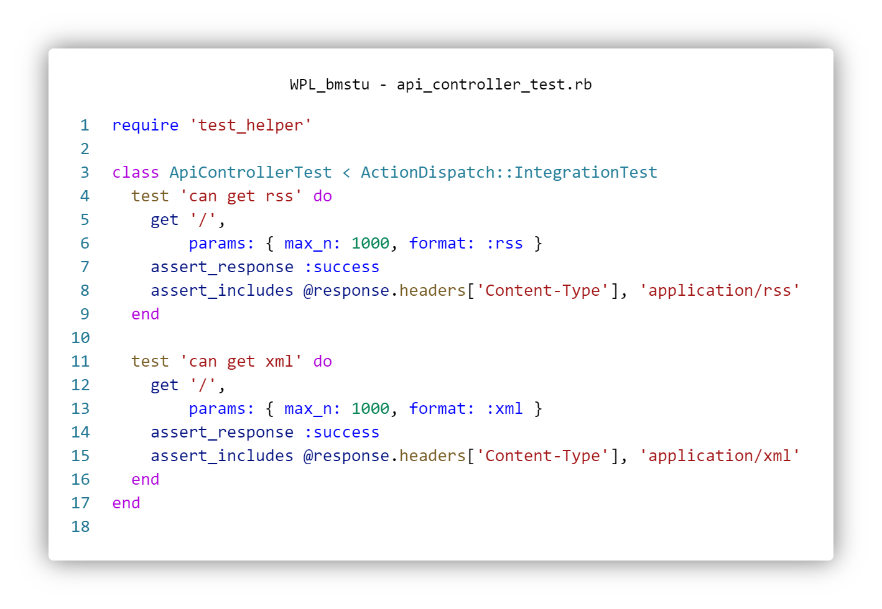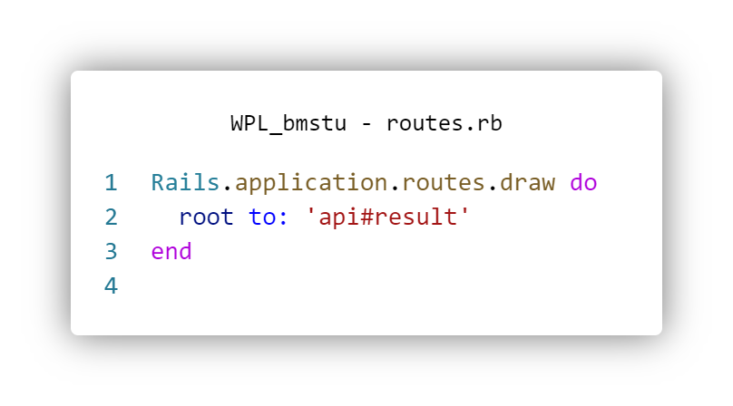

Часть вторая - PROXY

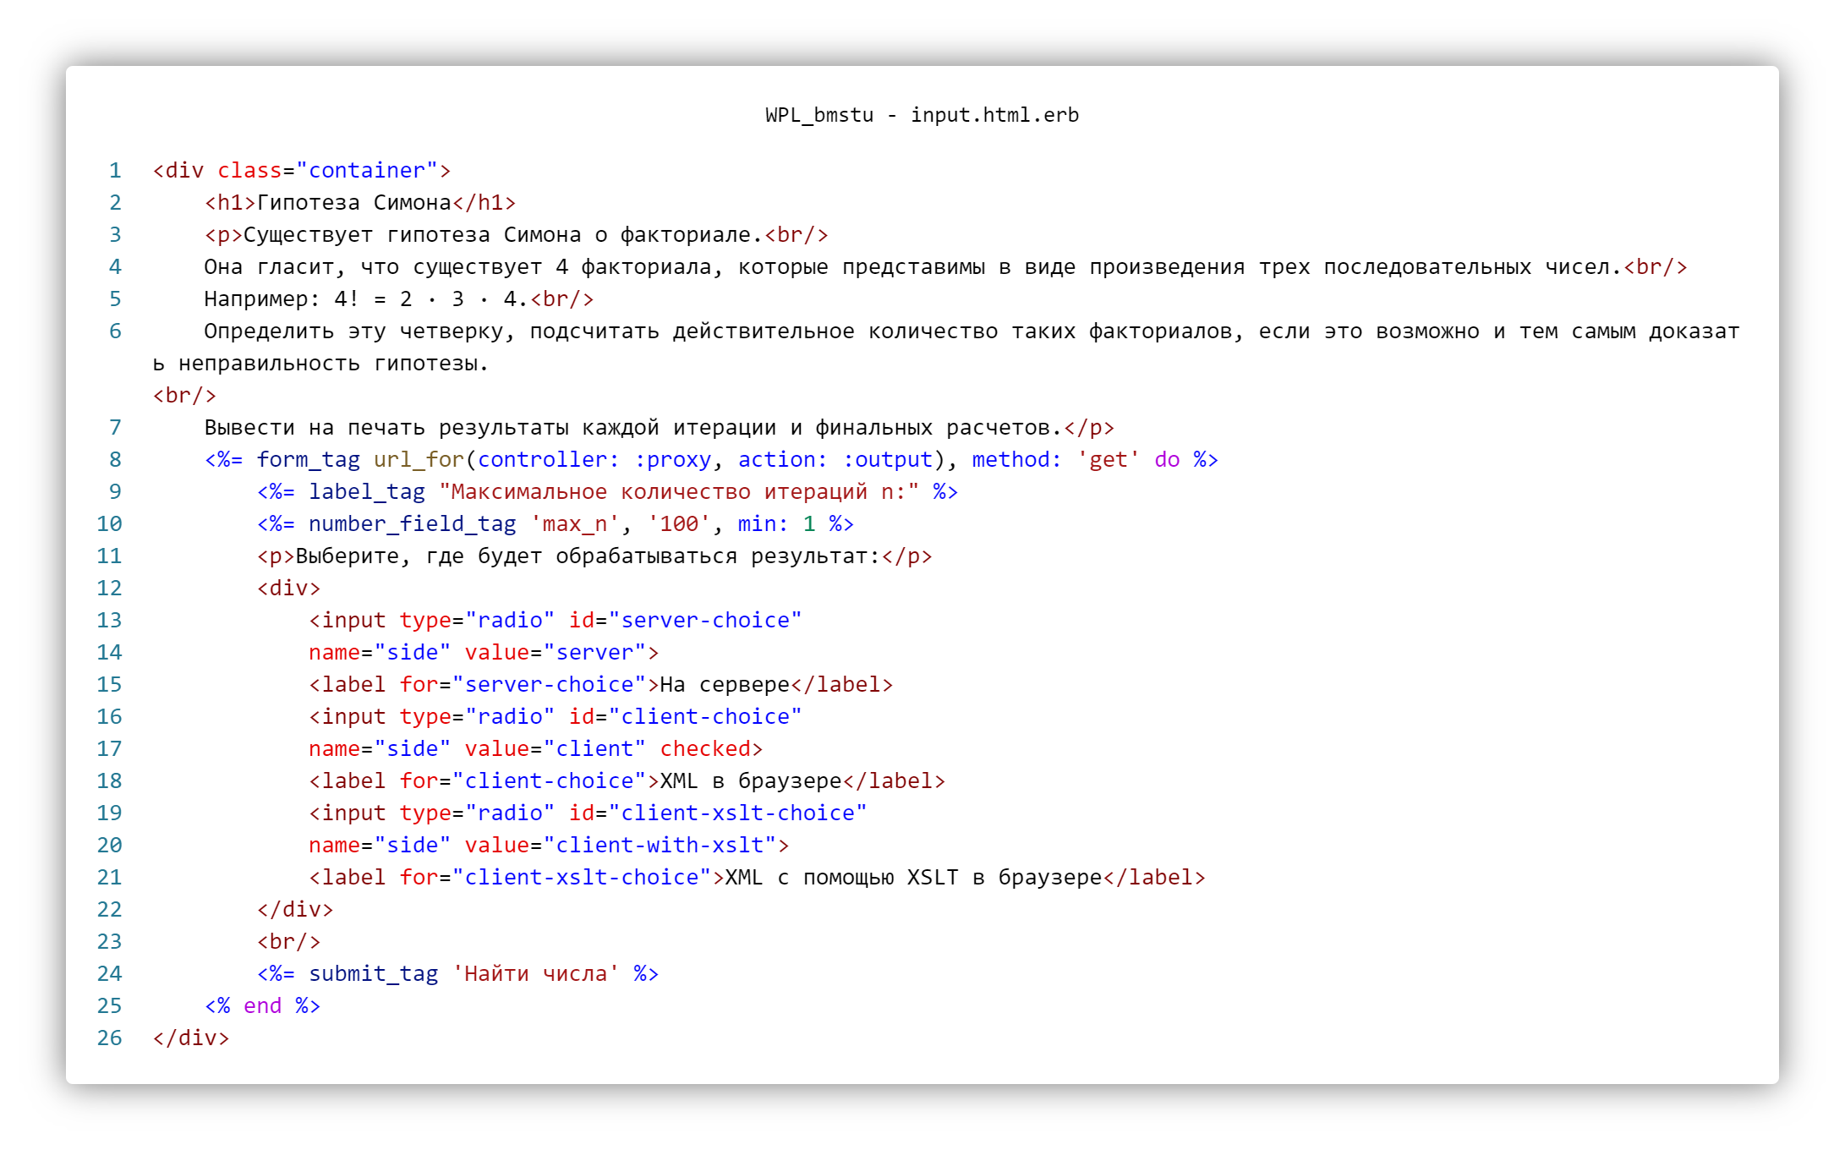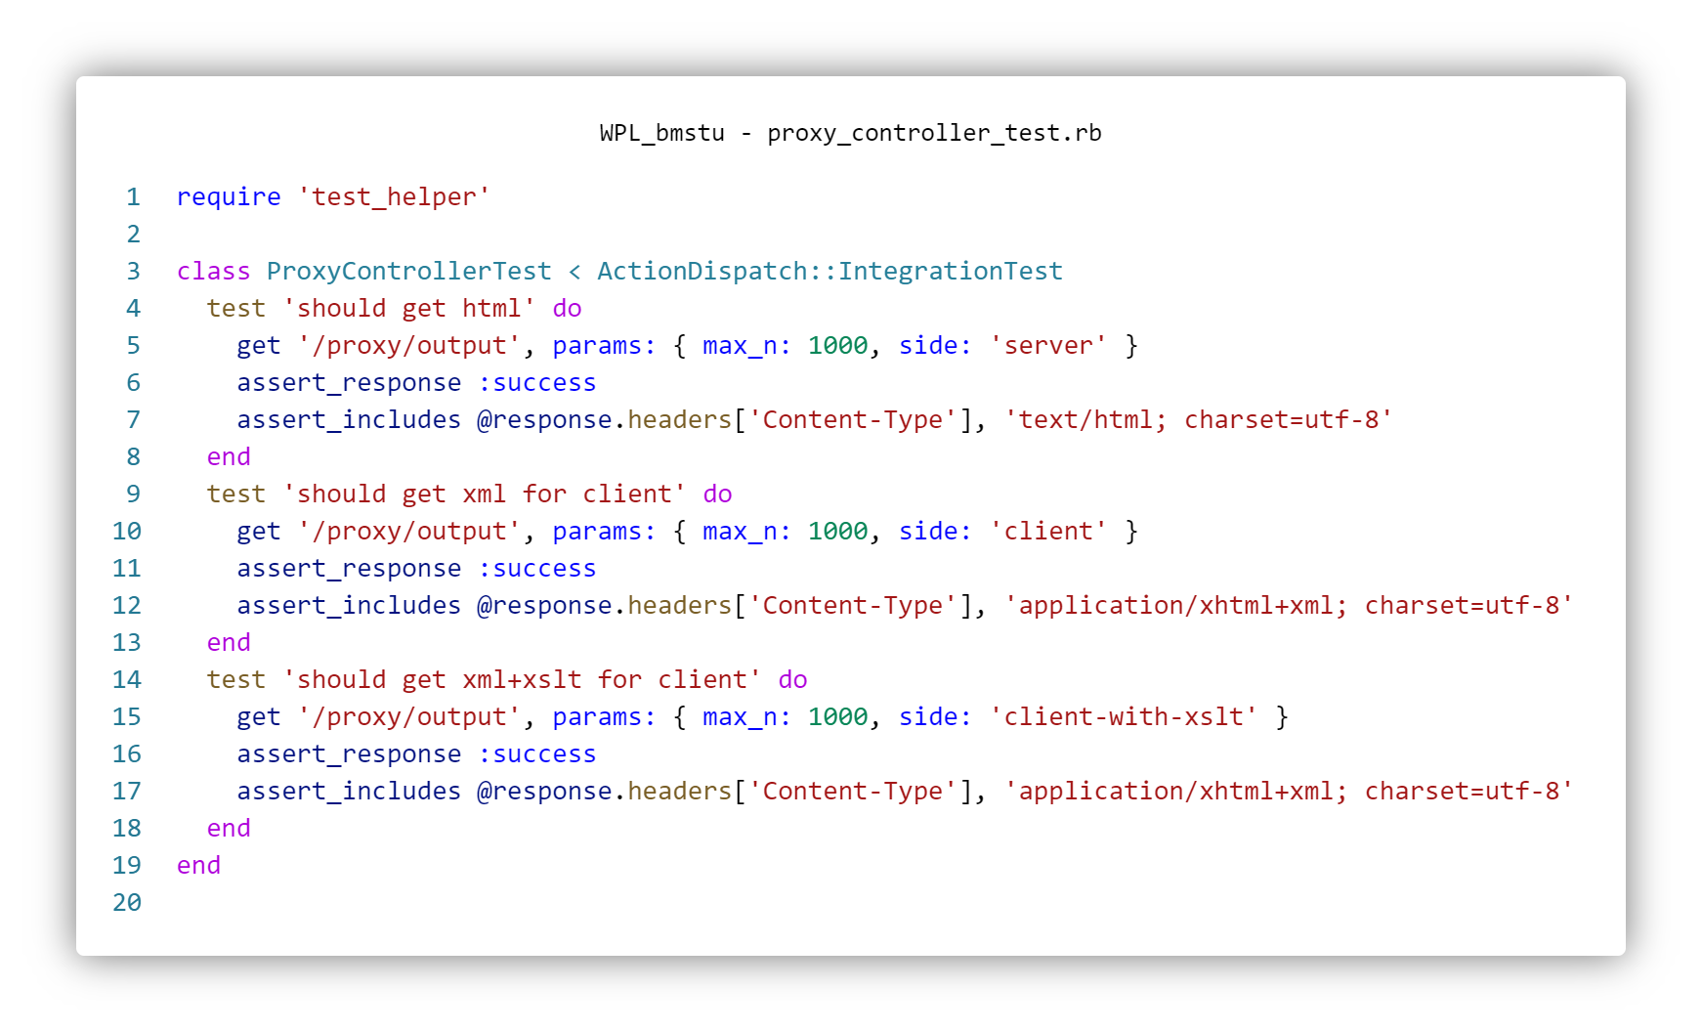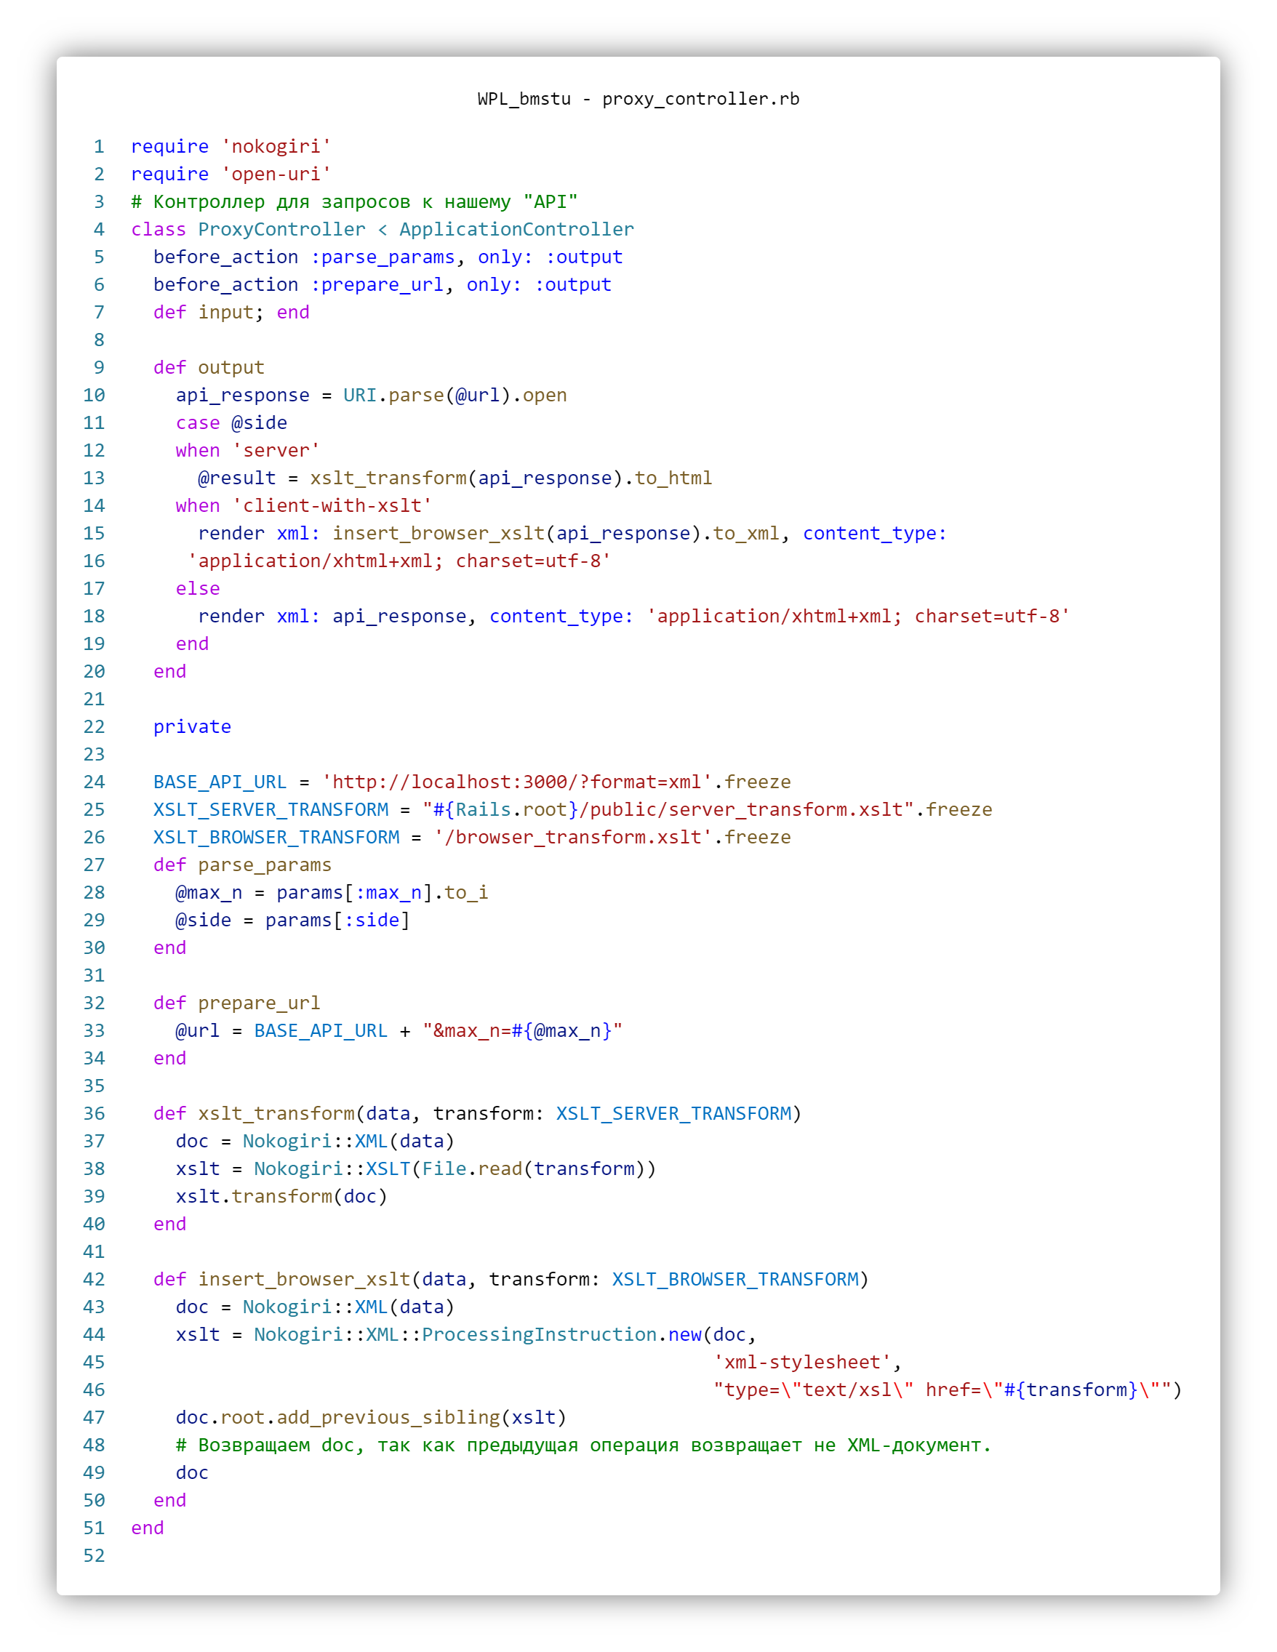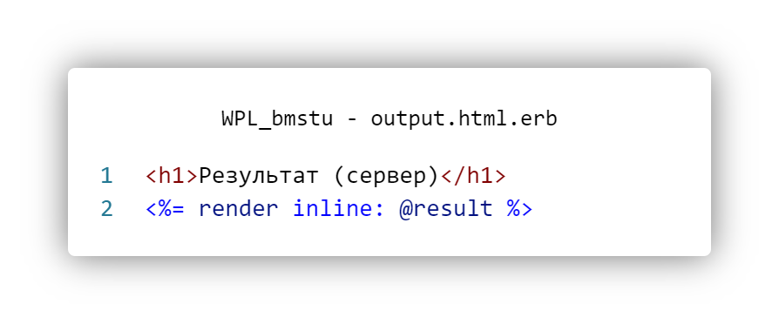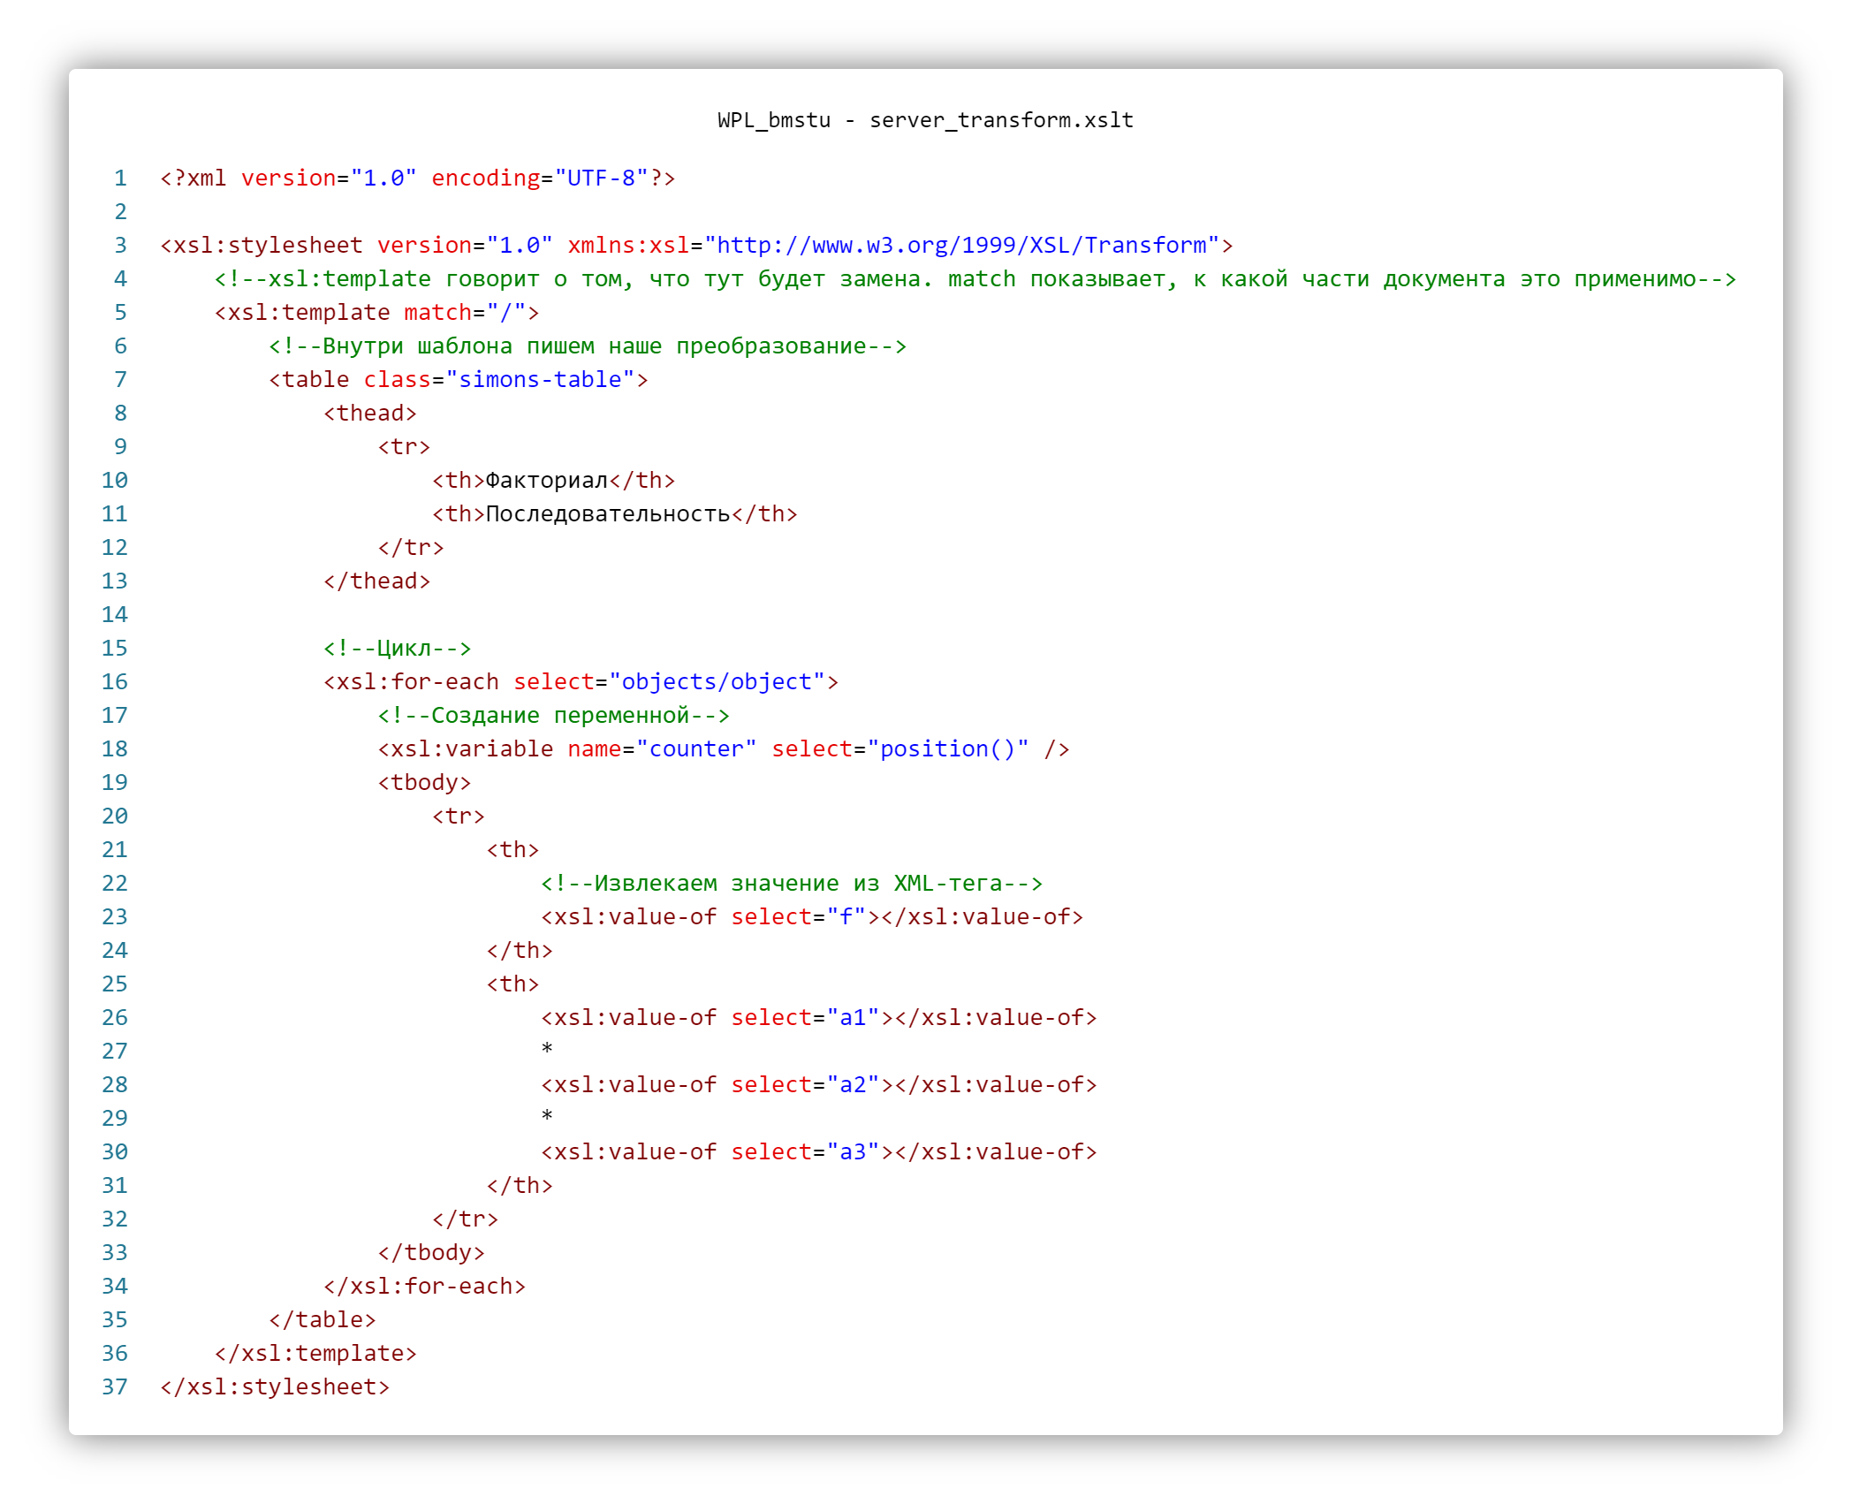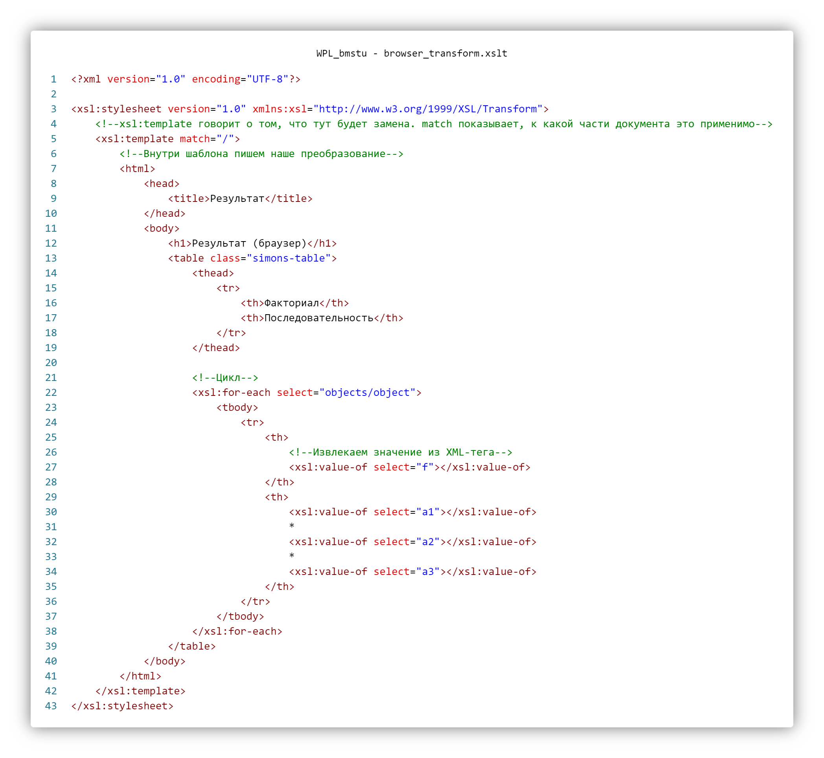

Результат:

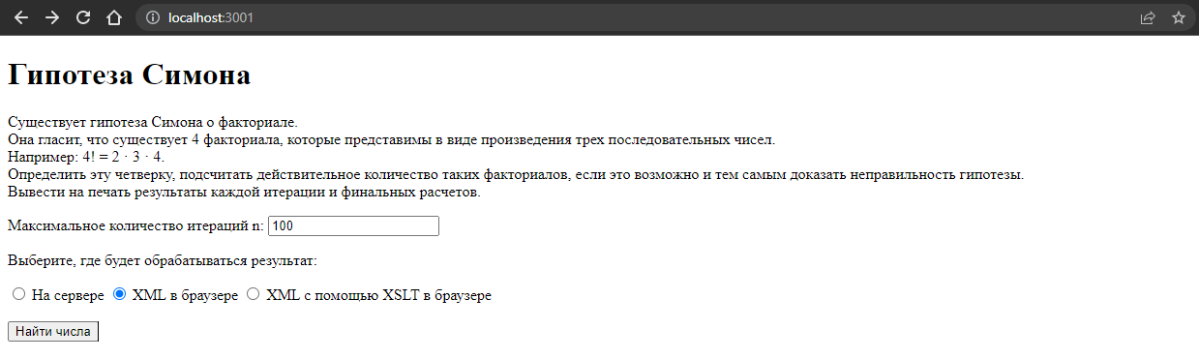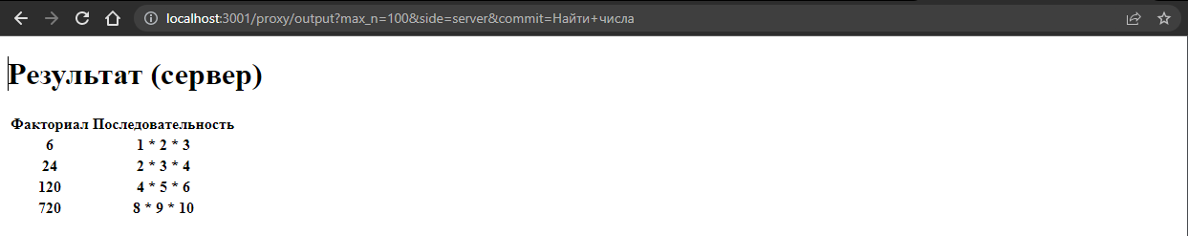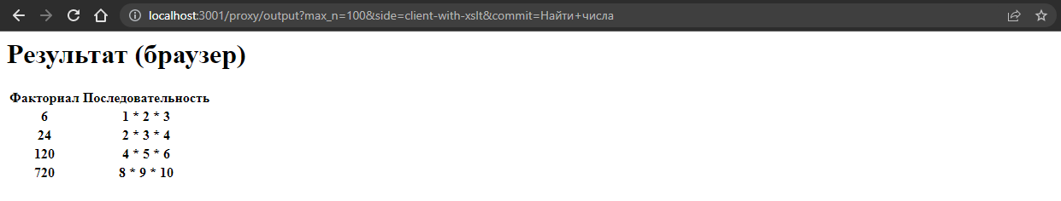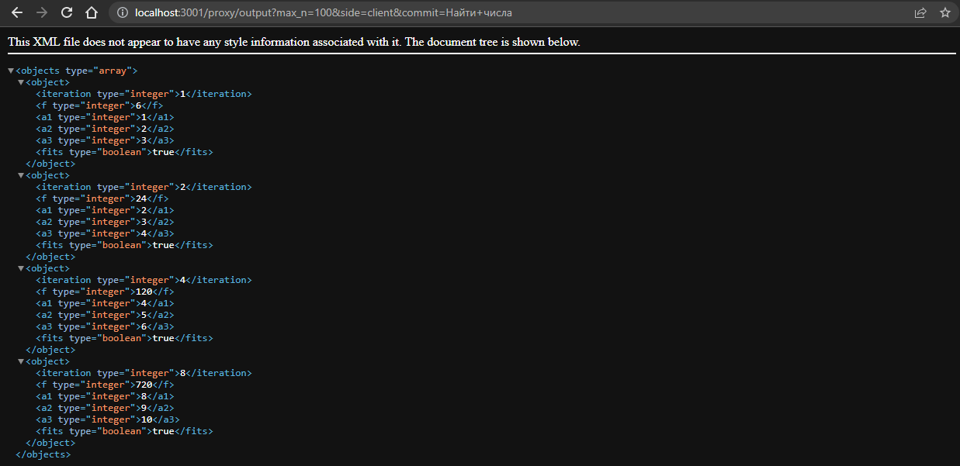

Тестирование:

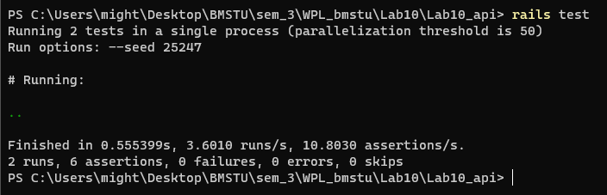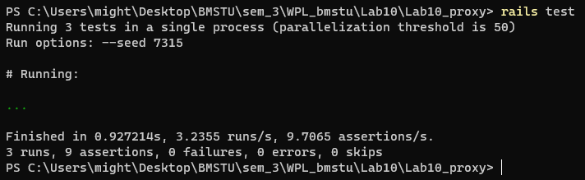

Итоговый код данной лабораторной работы доступен по ссылке:  
[https://github.com/tenessinum/WPL_bmstu/tree/main/Lab10](https://github.com/tenessinum/WPL_bmstu/tree/main/Lab1)